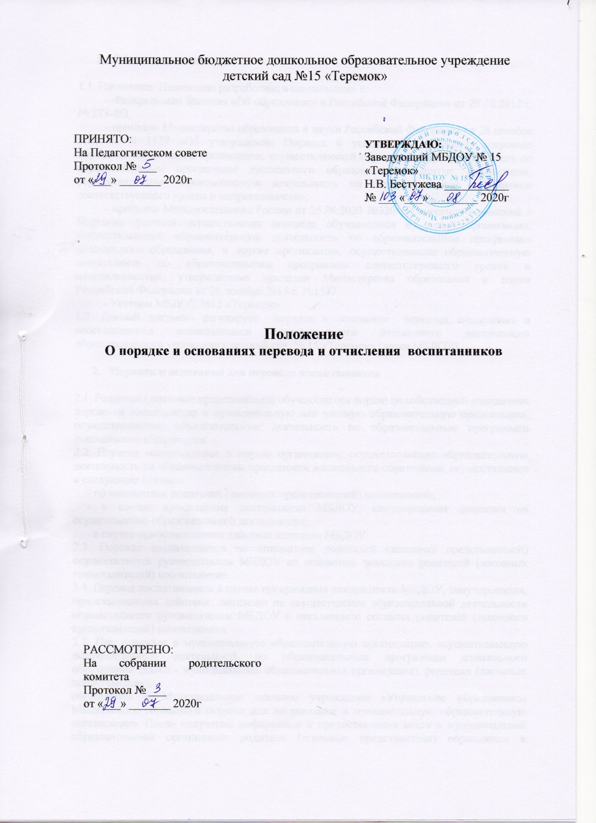

1. **Общие положения**

1.1. Настоящее Положение разработано в соответствии с:

- Федеральным Законом «Об образовании в Российской Федерации» от 29.12.2012 г. № 273-ФЗ,

- приказом Министерства образования и науки Российской Федерации от 28 декабря 2015 г. N 1527 «Об утверждении Порядка и условий осуществления перевода обучающихся из одной организации, осуществляющей образовательную деятельность по образовательным программам дошкольного образования, в другие организации, осуществляющие образовательную деятельность по образовательным программам соответствующего уровня и направленности»;

- приказом Минпросвещения России от 25.06.2020 №320 «О внесении изменений в Порядоки условий осуществления перевода обучающихся из одной организации, осуществляющей образовательную деятельность по образовательным программам дошкольного образования, в другие организации, осуществляющие образовательную деятельность по образовательным программам соответствующего уровня и направленности», утвержденные приказом Министерства образования и науки Российской Федерации от 28 декабря 2015 г. №1527

- Уставом МБДОУ №15 «Теремок».

1.2. Данный документ регулирует порядок и основания перевода, отчисления и восстановления воспитанников муниципального бюджетного дошкольного образовательного учреждения детский сад № 15 «Теремок» (далее МБДОУ).

1. **Порядок и основания для перевода воспитанников**

2.1. Родители (законные представители) обучающегося вправе по собственной инициативе перевести воспитанника в муниципальную или частную образовательную организацию, осуществляющую образовательную деятельность по образовательным программам дошкольного образования.

2.2. Перевод воспитанников в другие организации, осуществляющие образовательную деятельность по образовательным программам дошкольного образования, осуществляется в следующих случаях:

- по инициативе родителей (законных представителей) воспитанника;

- в случае прекращения деятельности МБДОУ, аннулирования лицензии на осуществление образовательной деятельности;

- в случае приостановления действия лицензии МБДОУ.

2.3. Перевод воспитанников по инициативе родителей (законных представителей) осуществляется руководителем МБДОУ на основании заявления родителей (законных представителей) воспитанника.

2.4. Перевод воспитанников в случае прекращения деятельности МБДОУ, аннулирования, приостановления действия лицензии на осуществление образовательной деятельности осуществляется руководителем МБДОУ с письменного согласия родителей (законного представителей) воспитанника.

2.5. При переводе в муниципальную образовательную организацию, осуществляющую образовательную деятельность по образовательным программам дошкольного образования (далее - муниципальная образовательная организация), родители (законные представители):

обращаются в Муниципальное казенное учреждение «Управление образованием Мысковского городского округа» для направления в муниципальную образовательную организацию. После получения информации о предоставлении места в муниципальной образовательной организации родители (законные представители) обращаются в исходную организацию с заявлением об отчислении воспитанника в связи с переводом в принимающую организацию.

2.6. При переводе в частную образовательную организацию, осуществляющую образовательную деятельность по образовательным программам дошкольного образования (далее - частная образовательная организация), родители (законные представители):

- осуществляют выбор частной образовательной организации;

- обращаются, в том числе с использованием информационно-телекоммуникационной сети "Интернет" (далее - сеть Интернет), в выбранную частную образовательную организацию с запросом о наличии свободных мест, соответствующих потребностям в языке образования, родном языке из числа языков народов Российской Федерации, в том числе русском языке как родном языке, в обучении ребенка по адаптированной образовательной программе дошкольного образования и (или) в создании специальных условий для организации обучения и воспитания ребенка-инвалида в соответствии с индивидуальной программой реабилитации инвалида (при необходимости), в направленности дошкольной группы и режиме пребывания ребенка, желаемой дате приема;

- после получения информации о наличии свободного места обращаются в исходную организацию с заявлением об отчислении воспитанника в связи с переводом в частную образовательную организацию.

2.7. В заявлении родителей (законных представителей) воспитанника об отчислении в порядке перевода в принимающее учреждение указываются:

- фамилия, имя, отчество (при наличии) воспитанника;

- дата рождения;

- направленность группы;

- наименование принимающей организации. В случае переезда в другую местность указывается только населенный пункт, муниципальное образование, субъект Российской Федерации, в который осуществляется переезд.

2.8. На основании заявления родителей (законных представителей) воспитанника об отчислении в порядке перевода исходное учреждение в трехдневный срок издает распорядительный акт об отчислении воспитанника в порядке перевода с указанием принимающей организации.

2.9. Исходное учреждение выдает родителям (законным представителям) личное дело воспитанника с описью содержащихся в нем документов. Родитель (законный представитель) личной подписью подтверждает получение личного дела с описью содержащихся в нем документов.

2.10. Личное дело воспитанника родителями (законными представителями) предоставляется в принимающую организацию вместе с заявлением о зачислении воспитанника в указанную организацию в порядке перевода из исходной организации и предъявлением оригинала документа, удостоверяющего личность родителя (законного представителя) воспитанника.

При отсутствии в личном деле копий документов, необходимых для приема в соответствии с Порядком приема на обучение по образовательным программам дошкольного образования, принимающее учреждение вправе запросить такие документы у родителя (законного представителя).

2.11. После приема заявления и личного дела принимающее учреждение заключает договор об образовании по образовательным программам дошкольного образования с родителями (законными представителями) воспитанника и в течение трех рабочих дней после заключения договора издает распорядительный акт о зачислении воспитанника в порядке перевода.

2.12. Зачисление воспитанника в принимающее учреждение в порядке перевода оформляется распорядительным актом заведующего принимающего учреждения (уполномоченного им лица) в течение трех рабочих дней после приема заявления и документов, указанных в пункте 2.8 настоящего Положения, с указанием даты зачисления и группы.

2.13. Принимающая организация при зачислении воспитанника, отчисленного из исходной организации, в течение двух рабочих дней с даты издания распорядительного акта о зачислении воспитанника в порядке перевода письменно уведомляет исходную организацию о номере и дате распорядительного акта о зачислении обучающегося в принимающую организацию.

2.14. При принятии решения о прекращении деятельности исходной организации в соответствующем распорядительном акте учредителя указывается принимающая организация либо перечень принимающих организаций, в которую(ые) будут переводиться воспитанников на основании письменных согласий их родителей (законных представителей) на перевод.

О предстоящем переводе исходная организация в случае прекращения своей деятельности обязана уведомить родителей (законных представителей) воспитанников в письменной форме в течение пяти рабочих дней с момента издания распорядительного акта Учредителя о прекращении деятельности исходной организации. Данное уведомление должно содержать сроки предоставления письменных согласий родителей (законных представителей) обучающихся на перевод обучающихся в принимающую организацию.

2.15. О причине, влекущей за собой необходимость перевода обучающихся, исходная организация обязана уведомить Учредителя, родителей (законных представителей) воспитанников в письменной форме:

в случае аннулирования лицензии - в течение пяти рабочих дней с момента вступления в законную силу решения суда;

в случае приостановления действия лицензии - в течение пяти рабочих дней с момента внесения в Реестр лицензий сведений, содержащих информацию о принятом федеральным органом исполнительной власти, осуществляющим функции по контролю и надзору в сфере образования, или органом исполнительной власти субъекта Российской Федерации, осуществляющим переданные Российской Федерацией полномочия в сфере образования, решении о приостановлении действия лицензии на осуществление образовательной деятельности.

2.16. Учредитель, за исключением случая, указанного в пункте 12 настоящего Порядка, осуществляет выбор принимающей организации с использованием информации, предварительно полученной от исходной организации, о списочном составе обучающихся с указанием возрастной категории обучающихся, направленности группы и осваиваемых ими образовательных программ дошкольного образования.

2.17. Исходная организация доводит до сведения родителей (законных представителей) обучающихся полученную от учредителя информацию об организациях, реализующих образовательные программы дошкольного образования, которые дали согласие на перевод обучающихся из исходной организации, а также о сроках предоставления письменных согласий родителей (законных представителей) обучающихся на перевод обучающихся в принимающую организацию. Указанная информация доводится в течение десяти рабочих дней с момента ее получения и включает в себя: наименование принимающей организации, перечень реализуемых образовательных программ дошкольного образования, возрастную категорию обучающихся, направленность группы, количество свободных мест.

2.18. После получения письменных согласий родителей (законных представителей) воспитанников исходная организация издает распорядительный акт об отчислении обучающихся в порядке перевода в принимающую организацию с указанием основания такого перевода (прекращение деятельности исходной организации, аннулирование лицензии, приостановление деятельности лицензии).

2.19. В случае отказа от перевода в предлагаемую принимающую организацию родители (законные представители) обучающегося указывают об этом в письменном заявлении.

2.20. На основании представленных документов принимающая организация заключает договор с родителями (законными представителями) воспитанников и в течение трех рабочих дней после заключения договора издает распорядительный акт о зачислении обучающегося в порядке перевода в связи с прекращением деятельности исходной организации, аннулированием лицензии, приостановлением действия лицензии.

В распорядительном акте о зачислении делается запись о зачислении обучающегося в порядке перевода с указанием исходной организации, в которой он обучался до перевода, возрастной категории обучающегося и направленности группы.

2.21. В принимающей организации на основании переданных личных дел на обучающихся формируются новые личные дела, включающие в том числе выписку из распорядительного акта о зачислении в порядке перевода, соответствующие письменные согласия родителей (законных представителей) воспитанника.

1. **Перевод воспитанников из группы в группу без изменения условий получения образования**

3.1. Перевод воспитанников из группы в группу без изменения условий получения образования возможен по инициативе родителей (законных представителей) воспитанников при наличии свободных мест в группе, в которую планируется перевод воспитанника.

3.2. Перевод по инициативе родителей (законных представителей) осуществляется на основании заявления.

3.3. Заявление родителей (законных представителей) рассматривается заведующим или ответственным лицом, назначенным заведующим учреждения, в течение трех рабочих дней. В переводе может быть отказано только при отсутствии свободных мест в группе, в которую заявлен перевод.

3.4. Заведующий издает приказ о переводе воспитанника Учреждения из группы в группу без изменения условий получения образования.

3.5. В случае отсутствия свободных мест в группе, в которую заявлен перевод, заведующим или ответственным лицом на заявлении проставляется соответствующая отметка с указанием основания для отказа, даты рассмотрения заявления, должности, подписи и ее расшифровки.

Родители (законные представители) обучающегося уведомляются об отказе в удовлетворении заявления в письменном виде в течение трех рабочих дней с даты рассмотрения заявления.

1. **Порядок и основания для отчисления воспитанников**

4.1. Отчисление воспитанников из учреждения осуществляется:

- в связи с получением образования (завершением обучения);

- досрочно по основаниям, установленным в п 3.2. настоящего Положения.

4.2. Воспитанники могут быть отчислены досрочно в следующих случаях:

- по инициативе родителей (законных представителей) воспитанника, в том числе в случае перевода воспитанника для продолжения освоения образовательной программы в другую организацию, осуществляющую образовательную деятельность;

- по обстоятельствам, не зависящим от воли воспитанника или его родителей (законных представителей) и учреждения, осуществляющего образовательную деятельность, в том числе в случае ликвидации организации, осуществляющей образовательную деятельность.

4.3. Отчисление воспитанника по инициативе родителей (законных представителей) осуществляется руководителем МБДОУ на основании заявления родителей (законных представителей) воспитанника.

4.4. На основании заявления родителей (законных представителей) воспитанника об отчислении МБДОУ издает распорядительный акт об отчислении воспитанника с указанием даты отчисления и основания.

4.5. МБДОУ выдает родителям (законным представителям) личное дело воспитанника.

4.6. Досрочное прекращение образовательных отношений по инициативе родителей (законных представителей) воспитанника не влечет за собой возникновение каких-либо дополнительных, в том числе материальных, обязательств указанного воспитанника перед учреждением.

4.7. Основанием для прекращения образовательных отношений является распорядительный акт МБДОУ об отчислении воспитанника. Если с родителями (законными представителями) воспитанника заключен договор об оказании платных образовательных услуг, при досрочном прекращении образовательных отношений такой договор расторгается на основании распорядительного акта МБДОУ об отчислении воспитанника из учреждения.

4.8. Образовательные отношения с родителями (законными представителями) воспитанника прекращаются с момента издания распорядительного акт об отчислении воспитанника.